西 山 科 技
第二十五期

西山区科学技术局 2018年5月2日

西山区开展2018年专利行政执法活动

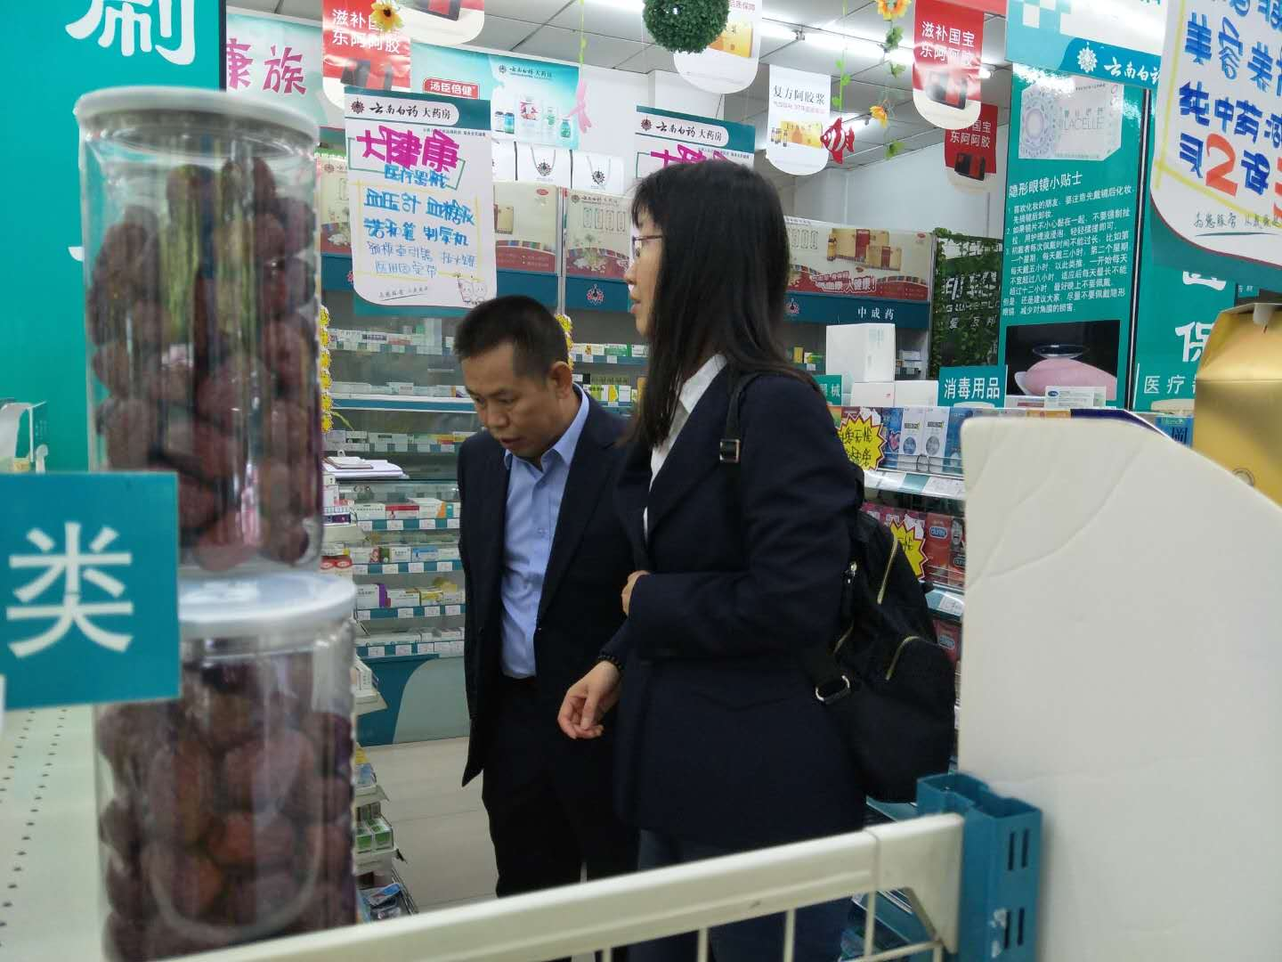
根据昆明市知识产权局关于印发《昆明市2018年专利行政执法工作方案》（昆知发〔2018〕6号）的通知要求，为了全面推进专利行政执法检查工作制度化、规范化、提高执法能力和办案水平，做好流通领域专利执法工作，加大商场、药店、各类批发市场的执法检查力度，严厉打击假冒专利行为，切实维护专利权人和消费者的合法权益，经西山区知识产权联席会议领导小组办公室研究，决定对部分超市、药品市场开展执法宣传活动。
2018年4月27日，由西山区知识产权局、西山区市场监督管理局组成联合执法检查组对西山区云山路沃尔玛超市、昆洲路云南白药大药房有限公司梁源连锁店等进行了联合执法检查。
执法检查人员和商场值班经理进行了交流，了解商品的销售和进货情况，检查了商品是否有相关专利证明。现场检查中发现有个别商品、药品专利标注不规范，反映出了部分商户对进货商品的知识产权保护意识不强，未向供货商索要专利证书复印件，对商品专利信息的真实性没有做验证，均要求现场整改。
同时，执法检查组把专利知识、商标知识宣传融入到全过程，建议药店完善电子文档，诚信经营，营业执照进行信息公示，执业药师必须在岗，加强电子监管，完善免责声明等。通过执法检查带动知识产权认知面，贯穿法律宣传，树立法律意识，规范市场秩序，加强知识产权保护。

